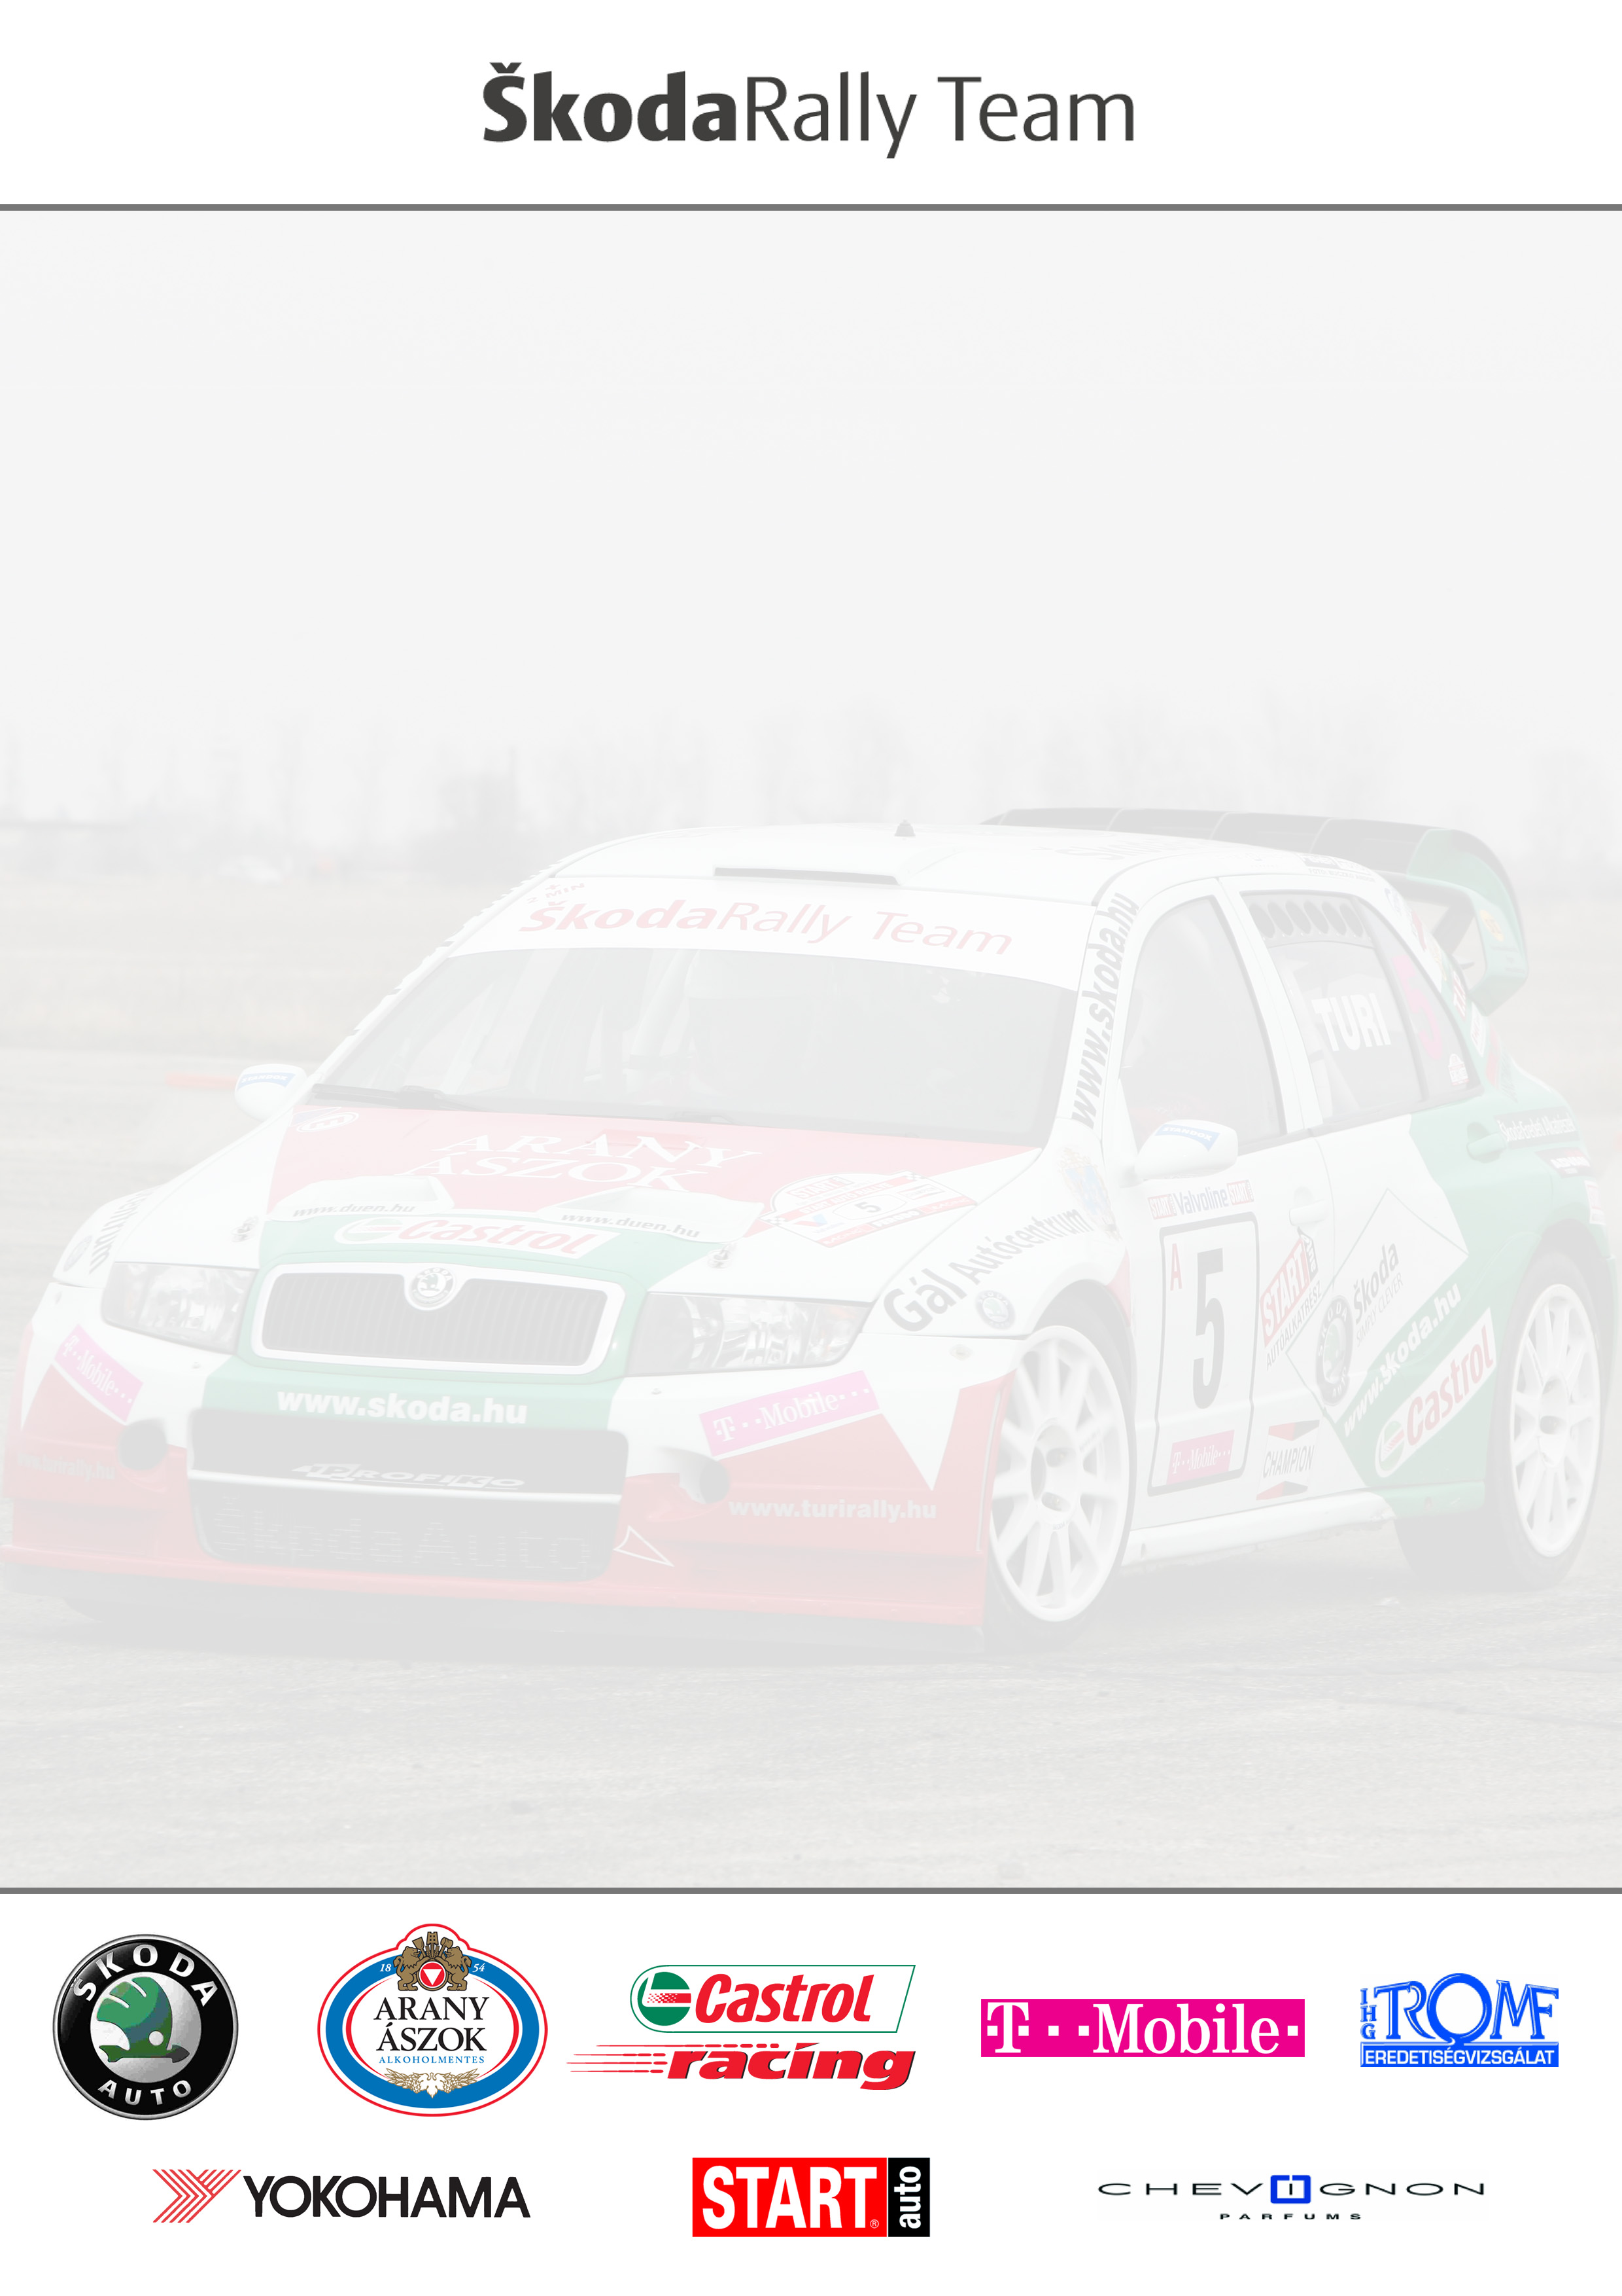

Turi Tamás – Tóth Imre
Skoda Fabia WRC

Veszprém Rallye baharangozó

Nem lesz gyerekjáték, az biztos!

A hétvégén veszprémi terepszemlét tartott a Turi-Tóth páros. A tréningen a pályafelírás rendben zajlott, de a pályákat látva már most úgy érzik, hogy keményen kell majd küzdeniük a jó pozícióért.

Turi Tamás: Egy túlélőversenyre készülünk fel lelkiekben, húzós kis verseny lesz, az már egyszer biztos. Nagyon fogunk vigyázni az autóra, hogy ne legyen technikai probléma, ugyanakkor, ha azt akarjuk, hogy az élmezőnyben csatázzunk, nagyon gyorsan kell mennünk. Rendesen oda kell majd figyelnünk, hogy a váratlan szituációkat is - amikből ilyen pályákon akadhat bőven -, jól tudjuk kezelni. Fizikailag is nehéz lesz a verseny, egy nap alatt egy átlagos verseny teljes hosszát, úgy 130 kilométert fogunk autózni! Reméljük az autó sem fog kikattanni, és a célbaérés itt is sikerülni fog, nem is akármilyen helyen!

A közönség először 21-én, pénteken (12:00 órakor) a Skoda Auto-Piedl autószalonban, majd délután Királyszentistván-prológ alkalmával találkozhat a Turi-Tóth párossal és a többi versenyzővel. Reméljük ezen a versenyen is sok szurkolóra számíthatunk, pláne hogy nyár van, és a rallynál jobb programot aligha találhat ilyenkor az ember!
És aki más elfoglaltságot is akar magának a nyárra - persze szigorúan a rallyval kapcsolatban – annak felhívjuk a figyelmét, hogy még versenybe lehet szállni a Legjobb Turi szurkolói molino címért! Egészen augusztus végéig várjuk a feltűnő és ötletes molinokról készített fényképeket, akár a Veszprém Rallyen készült fotókat is. A fődíj ugyanis többek között nem más, mint egy tesztút Tomival!
Részletekért kattints a turirally.hu-ra!

